Муниципальное автономное дошкольное образовательное учреждение

детский сад общеразвивающего вида «Солнышко» с. Тербуны

Тербунского муниципального района Липецкой области



2018

*Цель:* приобщение детей и родителей к здоровому образу жизни.

*Задачи:*

* Формировать потребность в соблюдении навыков гигиены;
* Развивать интерес к физической культуре, активизировать двигательную активность.
* Воспитывать у детей привычку и потребность в здоровом образе жизни.
* Активизировать работу с семьей по проблеме формирования привычки к здоровому образу жизни.

*Ожидаемые результаты:*

* + У большинства детей сформированы основы гигиенических навыков.
  + Обогащение двигательного опыта детей.
  + Укрепление здоровья.

*Работа с родителями:*

Информация в уголок для родителей «Папа, мама, я – спортивная семья!»

Памятка для родителей «Роль подвижных игр в физическом развитии малыша».

Совместная деятельность педагога с родителями: выпуск семейного журнала «Здоровая семья – здоровый ребенок!»

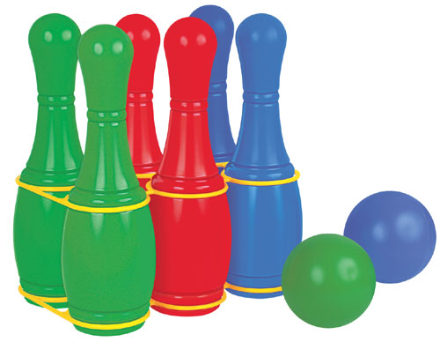

***План работы:***

|  |  |  |
| --- | --- | --- |
| *Дата* | *Содержание* | *Цель* |
| Понедельник | Утро радостных встреч» - игра-беседа  «О здоровье и чистоте»;  Пальчиковая гимнастика «Моя семья».  Игра на имитацию движений «Наши детки все умеют, от того и здоровеют»;  Чтение сказки: Л. Воронкова «Маша растеряша»;  Подвижная игра: « «Пузырь». | Развивать двигательную активность.  Формировать элементарные представления о здоровом образе жизни. |
| Вторник | Рассматривание большой и маленькой куклы;  Дидактическая игра «Оденем Катю на прогулку»;  Чтение художественной литературы: Сергей Михалков «Про девочку, которая плохо кушала» ;  Дидактическая игра  «Покажи у себя»;  Подвижная игра «Пройди по дорожке» ;  Пальчиковая гимнастика «Наши пальцы дружно в ряд». | Знакомить детей с частями тела. Учить знать названия частей тела человека.  Развивать двигательную активность,  умение передвигаться по ограниченному пространству, равновесие. |
| Среда | Беседа «Надо, надо умываться …» ;  Рассматривание иллюстраций «Умывальные принадлежности»;  Чтение художественной литературы: А.Барто «Девочка чумазая»;  Дорожка «здоровья» (ходьба по ребристой дорожке);  Беседа-игра, включающая прибаутки, используемые при мытье рук, умывании.  Музыкальная подвижная игра «Солнышко и дождик» | Учить детей следить за своим здоровьем.  Воспитывать культурно – гигиенические навыки. Продолжать знакомить с гигиеническими принадлежностями. |
| Четверг | Рассматривание слайдов «Виды спорта»;  Игра на развитие дыхания «Кто дальше?». - сдувание ватки на столе;  Пальчиковая гимнастика «Наши ручки»;  Музыкальная подвижная игра «Ты похлопай вместе с нами»;  Дидактическая игра: Чудесный мешочек (предметы туалета);  Массаж волшебных точек ушей «Поиграем с ушками»;  Чтение сказки: С. Могилевская «Про Машеньку и зубную щетку». | Знакомить детей с видами спорта.   Продолжать развивать у детей разнообразные виды движений, мелкую моторику.  учить детей выполнять движения по наглядному образцу,  создание бодрого радостного настроения. |
| Пятница | Ритмическая гимнастика под музыку «Похлопаем в ладоши»;  Беседа «Веселый мяч»;  Чтение художественной литература: С.Маршак «Мой веселый звонкий мяч»;  Рисование: «Мячик — главный наш спортсмен»;  Игры с мячом: «Прокатывание мяча»,  «Лови – бросай»;  Элемент психогимнастики.   Уговорушка:  Все игрушки тебя ждут  Веселятся детки тут,  Проходи и поиграй  Мяч весёлый покатай!  Закаливающий массаж подошв «Поиграем с ножками». | Вызвать интерес к совместным играм, воспитание доброжелательных отношений детей друг к другу. Упражнять в ловле и бросании мяча. |

